Wykład 6b.
Zastosowanie Simulinka do rozwiązywania równań różniczkowych i układów regulacji automatycznej

- Modelowanie układów równań różniczkowych w Simulinku
SIMULINK może być uruchomiony przez wybór z menu Matlaba ikony Simulink lub napisanie w oknie poleceń Matlaba polecenia simulink. Powoduje to otwarcie podstawowego okna do pracy.

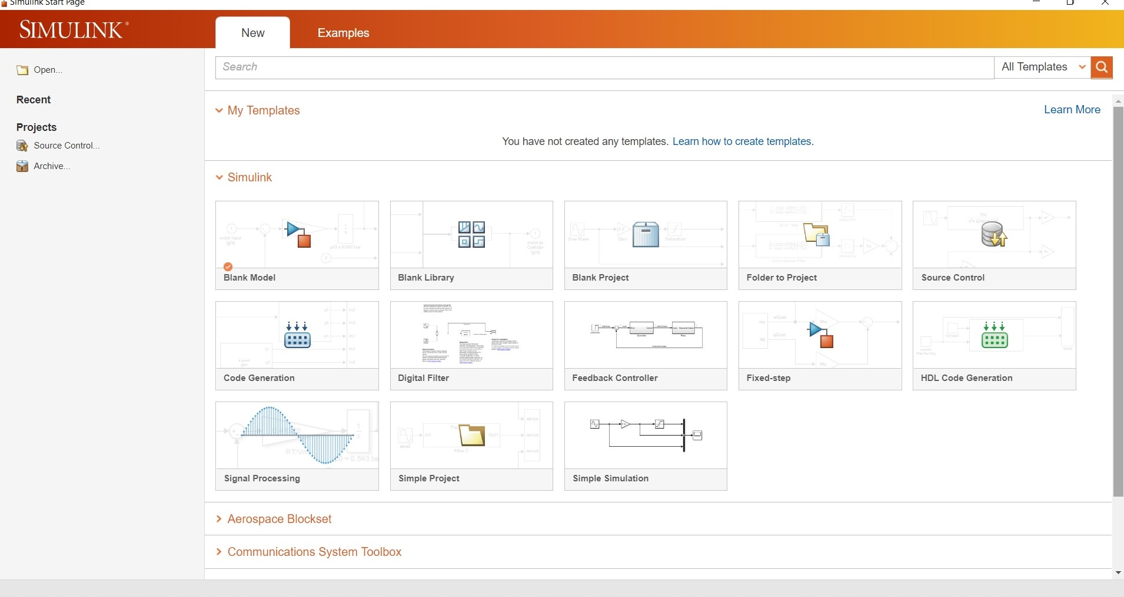
Rys. 6b.2. Okno pracy Simulink

Model do analizy powinien być skonstruowany w postaci blokowej w nowym oknie wybranym z Menu jako Blank model
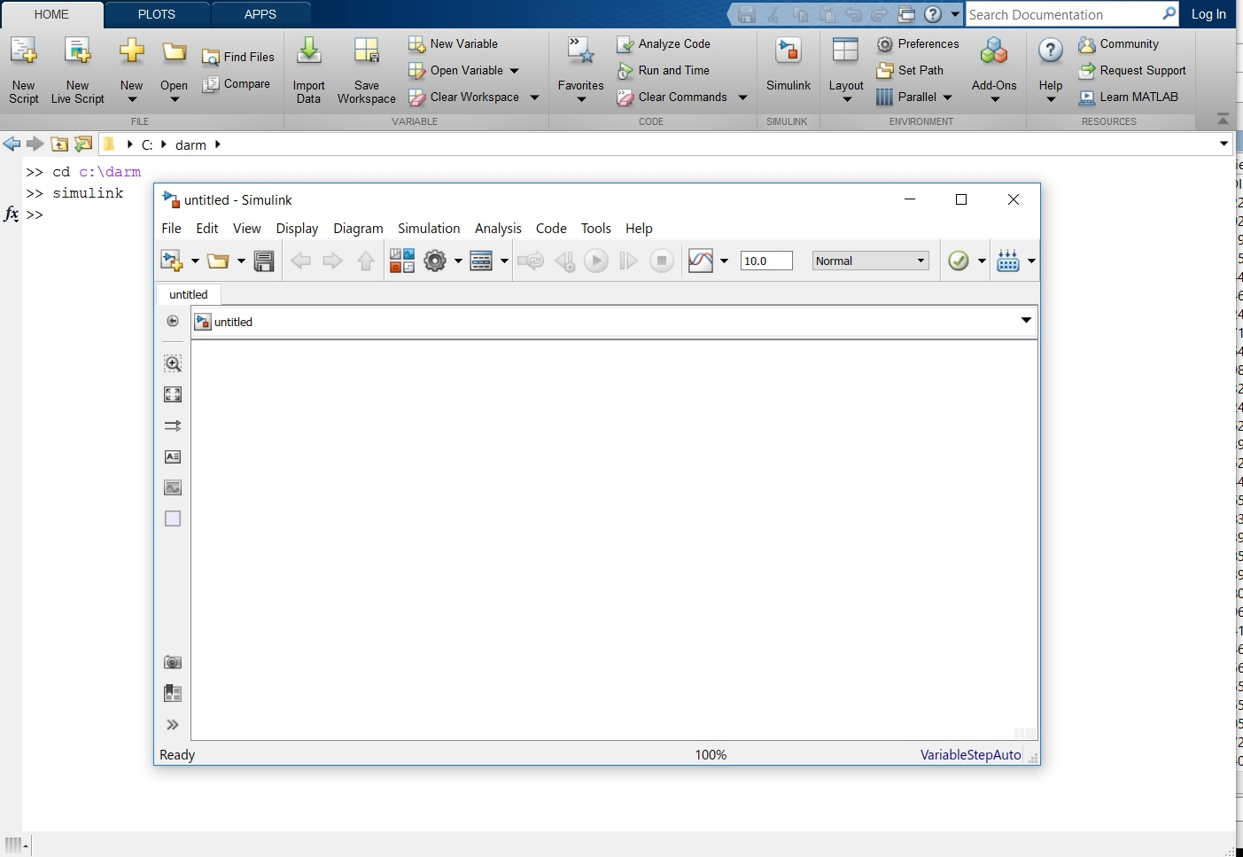

Rys.6b.3. Okno untiled-Simulink do budowy modelu.

Z menu wybieramy View , a następnie Library Browser i kopiujemy z tej biblioteki do okna untiled-Simulink odpowiednie dla modelu blok.
Biblioteka główna zawiera podstawowe bloki, wykorzystywane przy modelowaniu.

Istnieją w zasadzie dwa sposoby definiowania modelu:
- w postaci graficznej, za pomocą bloków przenoszonych (kopiowanych) z dostępnych bibliotek; sposób ten używany jest najczęściej ze względu na swoją prostotę „zaznacz-przenieś-opuść” to chyba najkrótsza postać opisu metody graficznego budowania obiektu, dla którego następnie dokonujemy połączenia wyjść w odpowiednimi wejściami,
- w postaci S-funkcji, zapisanej w M-pliku lub MEX-pliku; funkcje mają specjalną strukturę i są stosowane do opisu modeli analizowanych przy wykorzystaniu algorytmów numerycznych.

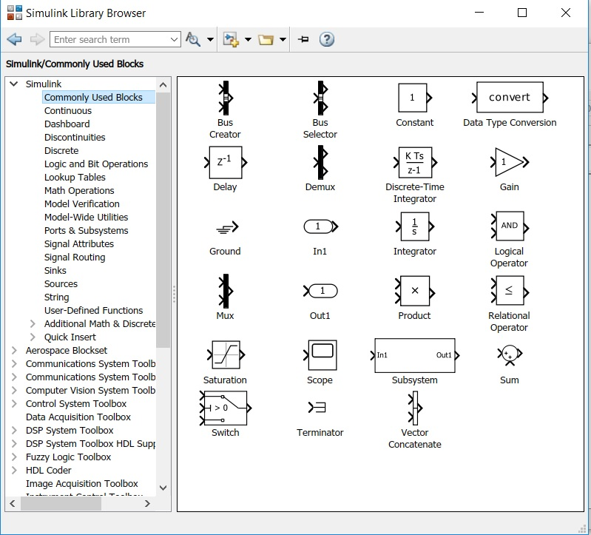

Rys. 6b.4. Library Browser z blokami do konstruowania modelu w oknie untiled-Simulink do budowy własnego modelu.
Każdy blok posiada własne okno dialogowe, otwierane przez dwukrotne kliknięcie myszą na ikonie bloku.
Połączenia między blokami są tworzone przez zaznaczenie wyjścia bloku i przeciągnięcie myszą linii do wejścia następnego bloku (lewy klawisz myszy wciśnięty).
Poprawnie połączony schemat blokowy może być poddany symulacji. W tym celu wybieramy w oknie Simulation opcję Configuration Parameters.
Pokazuje się kolejne okno, w którym mamy do wyboru następujące ustawienia:
- Start time: np. 0.0, czyli 0 s
- Stop time, np. 0.1, czyli 0.1 s
- Solver slection Type: Variable-step lub Fixed-step oraz Solver: auto/discrete/ode43, itd.
- Solver details: Max step size: auto, Relative tolerance: 1e-3, itp.
- Advanced parameters; Enable decoupled continous integration lub Enable minimal zer-crossing impact integration.
Po skonfigurowaniu parametrów należy wybrać Apply, a następnie OK. Symulacja jest uruchamiana poprzez wybór w oknie Simulation opcji Run.

- Modelowanie i analiza stanu nieustalonego w obwodzie RLC.
Dany jest obwód jednofazowy złożony z szeregowo połączonych RLC, zasilany sinusoidalną sem, jak na rys. 6b.5a.

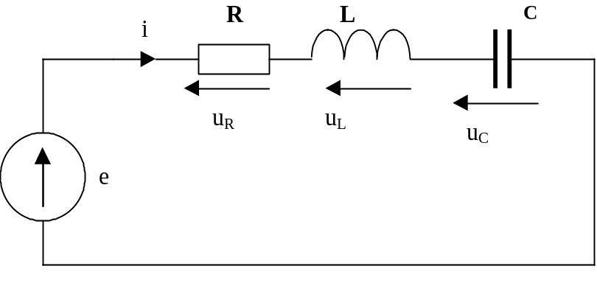
Rys. 6b.5. Schemat jednofazowego obwodu elektrycznego.
Stan nieustalony w obwodzie RLC opisany jest układem równań różniczkowych
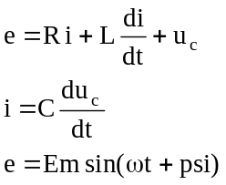
Równania te przekształcone zostaną do postaci dogodnej do modelowania
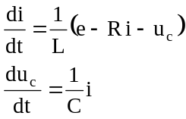
Powyższe równania pozwalają utworzyć schemat blokowy pokazany na Rys. 6b.5b. Wyniki symulacji przedstawiono na Rys. 6b.5c. Przyjęto następujące parametry obwodu RLC:
R=4; % rezystancja w Ohm, C=0.0005; % pojemnosc w F
L=0.01; % indukcyjnosc w H, Em=100; % amplituda sem w V
psi=0; % faza początkowa w rd
omega=100*pi; % pulsacja dla f=50 Hz

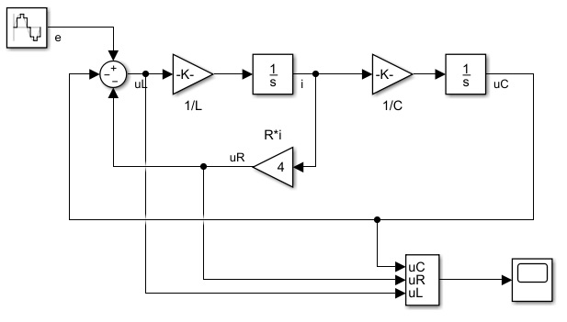
Rys. 6b.6a. Schemat blokowy do symulacji stanu nieustalonego w obwodzie RLC.

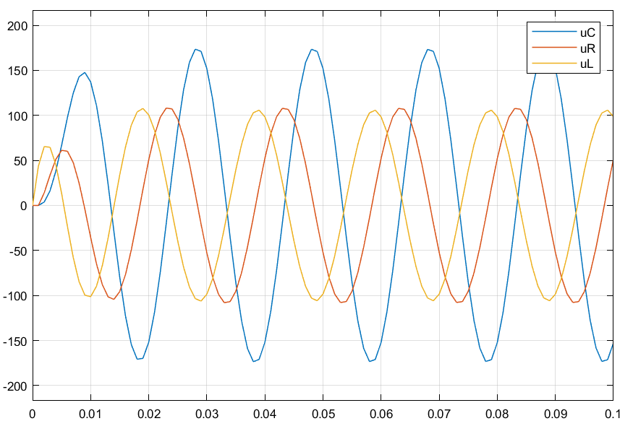

Rys. 6b.6b. Przebiegi czasowe napięć w czasie od 0 do 0.1 s : kondensator - uC, cewka – uL, rezystor uR.

- Modelowanie w Simulinku układów regulacji automatycznej
SIMULINK jest bardzo wygodnym narzędziem do symulacji stanów dynamicznych różnorodnych układów regulacji automatycznej, nawet w bardzo skomplikowanych układach. Poniżej podano model do badania zamkniętego układu regulacji opisanego następującą transmitancją
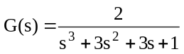
Modelowanie
Na wejście układu wybrano dwa bloki: Step oraz Inport. Blok Step podaje skok jednostkowy, a Inport umożliwia badanie układu regulacji z okna poleceń Matlaba.
Po skopiowaniu członu sumacyjnego wybrano 3 wejścia ++-.
Człon wzmocnienia ma warość 2.
Z Continuos skopiowana Transfer Fcn, a następnie dla Licznika podano [1], a dla Mianownika [1 3 3 1].
Na wyjście skopiowano Scope oraz Outport. Dla Scope wybrano 2 wejścia, gdyż jego zadaniem będzie wyświetlanie przebiegu czasowego x(t) oraz y(t).
Następnie połaczono odpowiednie bloki liniami, jak na Rys. 6b.7a. Uzyskany w ten sposób zapamiętano pod nazwą simura.slx. Do skopiowania graficznej postaci modelu wybrano Edit/Copy Current View to Cliboard/Bitmap. Uruchomiono Paint, wklejono z Clipboard zapamiętany obraz pooleceniem z klawiatury Ctrl V. Przycieto obraz i zapisano jako simura.jpg, który wklejono do niniejszego pliku jg6b_sura.doc jako Obraz.

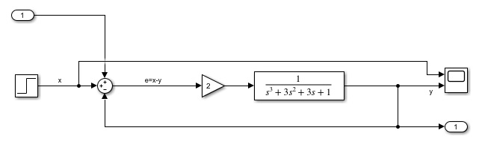

Rys. 6b.7a. Model zamkniętego układu regulacji do badania odpowiedzi na skok jednostkowy.

Symulacja modelu
Uruchomienie Run daje w oknie Scope przebiegi czasowe na wejściu i wyjściu układu, Rys. 6b.8.

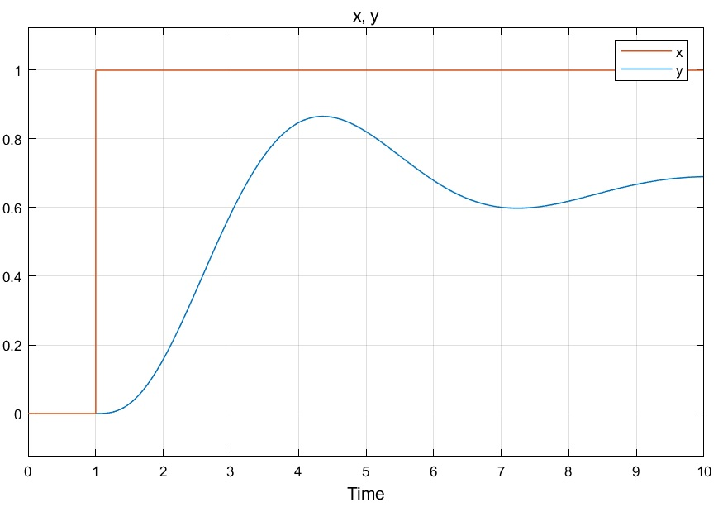

Rys. 6b.7b. Przebieg odpowiedzi układu otwartego na skok jednostkowy

Analiza modelu z okna Command Window
Dzięki Inport oraz Outport model simura.slx może być badany w oknie Command Window z wykorzystaniem funkcji Matlaba dostępnych w pakiecie CONTROL.
Najpierw należy określić macierze równania stanu za pomocą polecenia linmod()

>> [A,B,C,D]=linmod('simura');
>> A,B,C,D

A =
-3 -3 -3
1 0 0
0 1 0

B =
2
0
0

C =
0 0 1

D =
0

Znajmość macierzy A,B,C,D umożliwia wszechstronną analizę modelu za pomocą takich funkcji jak:
Ss2tf(), impulse(), step(), freqs(), bode(), margin(), ginput().

W tym celu opracowano funkcję simuraf(A,B,C,D).
function simuraf(A,B,C,D)
fd=fopen('simurafOUT.m','wt');
fprintf(fd,'\n funkcja simuraf(A,B,C,D)');
fprintf(fd,'\n badanie ukladu regulacji automatycznej');
fprintf(fd,'\n o znanych macierzach rownania stanu A,B,C,D');
%
syms s; % deklaracja zmiennej symbolicznej s
if nargin<4
D = [0];
if nargin<3
C = [0 0 1];
if nargin<2
B = [2; 0; 0];
if nargin<1
A =[-3 -3 -3
1 0 0
0 1 0];
end
end
end
end
% wyznaczenie z-zer, p-biegunow, k-wmocnienia,L-licznika,M-mianownika
% transmitancji ukladu w oparciu o m. stanu A,B,C,D
[z,p,k,L,M]= ABCD2gs(fd,A,B,C,D);
% zapis transmitancji w postaci lancucha
n=length(L); lisi=[];
for i=1:n
w=L(i);
if w
si=int2str(n-i); li=int2str(L(i));
lisi=[lisi ' + ' li '*s^' si];
end
end
%lisi
n=length(M); misi=[];
for i=1:n
w=M(i);
if w
si=int2str(n-i); mi=int2str(M(i));
misi=[misi ' + ' mi '*s^' si];
end
end
%misi
sG=['G(s) = (' lisi ') / (' misi ')' ];
fprintf(fd,'\n\n G(s) = L(s) / M(s) - transmitancja ukladu');
fprintf(fd,'\n\n %s ',sG);
fprintf(fd,'\n\n ******************************************************');
fprintf(fd,'\n *** Numeryczne wyniki analizy transmitancji ukladu ***');
fprintf(fd,'\n ******************************************************');
%
wmin=0; wmax=1e10; wzakres={wmin,wmax}; % zakres zmian czestotliwosci
tp=0; dt=0.01; tk=10; tzakres=tp:dt:tk;
% charakterystyki czasowe: impulsowa i skokowa
cft(fd,L,M,sG,tzakres);
% charakterystyki czestotliwosciowe Nyquista i Bodego
comega(fd,L,M,sG,wzakres);
close('all');
fclose('all');
end

function [z,p,k,L,M]= ABCD2gs(fd,A,B,C,D)
fprintf(fd,'\nfunkcja mrs2gs');
fprintf(fd,'\n zamiana rownania stanu na transmitancje G(s)');
fprintf(fd,'\n A, B, C, D - znane macierze');
fprintf(fd,'\n rownanie stanu w zapisie macierzowym');
fprintf(fd,'\n sX(s) = A*X(s) + B*U(s)');
fprintf(fd,'\n Y(s) = C*X(s) + D*U(s)');
fprintf(fd,'\n X(s) = [x1,x2,x3,...] - wektor zm. stanu');
fprintf(fd,'\n Y(s) = sygnal na wyjsciu');
fprintf(fd,'\n U(s) = sygnal na wejsciu');
% wyznaczanie wartosci wlasnych macierzy stanu A
lambda=eig(A);
nlambda=length(lambda); relambda=real(lambda); imlambda=imag(lambda);
fprintf(fd,'\n wartosci wlasne macierzy stanu A, lambda = ');
for i=1:nlambda
fprintf(fd,'\n %9.4g +j %9.4g',relambda(i),imlambda(i));
end
istab=[]; istab=find(relambda>0);
if ~isempty(istab)
fprintf(fd,'\n uklad jest niestabilny');
else
fprintf(fd,'\n uklad jest stabilny');
end
% wyznaczanie wektorow: z- zera, p - bieguny, k - wzmocnienie
[z,p,k]=ss2zp(A,B,C,D);
fprintf(fd,'\nzera z = ');
nz=length(z); rez=real(z); imz=imag(z);
for i=1:nz fprintf(fd,'\n %9.4g +j %9.4g',rez(i),imz(i));
end
fprintf(fd,'\nbieguny p = ');
np=length(p); rep=real(p); imp=imag(p);
for i=1:np fprintf(fd,'\n %9.4g +j %9.4g',rep(i),imp(i));
end
fprintf(fd,'\nwzmocnienie k = %9.4g',k);
fprintf(fd,'\ntransmitancja G=zpk(z,p,k)');
G=zpk(z,p,k) % transmitancja
% wyznaczanie wektorow: L - licznik, M - mianownik
[L,M]=ss2tf(A,B,C,D);
fprintf(fd,'\nLicznik L = ');
nL=length(L); reL=real(L); imL=imag(L);
for i=1:nL fprintf(fd,'\n %9.4g +j %9.4g',reL(i),imL(i));
end
fprintf(fd,'\nMianownik M = ');
nM=length(M); reM=real(M); imM=imag(M);
for i=1:nM fprintf(fd,'\n %9.4g +j %9.4g',reM(i),imM(i));
end
fprintf(fd,'\ntransmitancja G=tf(L,M)');
G=tf(L,M) % transmitancja
fprintf(fd,'\n');
fprintf(fd,'\n rozklad na ulamki proste');
[r,p,k]=residue(L,M);
% r - wektor residuow, p - wektor biegunow
% k - wektor czynnikow prostych
% k = [], jezeli length(M)<length(L)
% k= [length(M)-length(L)+1]
fprintf(fd,'\n po rozlozeniu na ulamki proste ma postac:');
fprintf(fd,'\n wektor residuow r =');
nr=length(r); rer=real(r); imr=imag(r);
for i=1:nr fprintf(fd,'\n %9.4g +j %9.4g',rer(i),imr(i));
end
fprintf(fd,'\n wektor biegunow p = ');
np=length(p); rep=real(p); imp=imag(p);
for i=1:np fprintf(fd,'\n %9.4g +j %9.4g',rep(i),imp(i));
end
fprintf(fd,'\n k - wektor czynnikow prostych');
fprintf(fd,'\n k= [length(M)-length(L)+1]');
fprintf(fd,'\n k = [], jezeli length(M)<length(L)');
if ~isempty(k)
fprintf(fd,'\n k - zawartosc wektora czynnikow prostych:');
fprintf(fd,'\n'); disp(k);
else
fprintf(fd,'\n k=[] - dla badanej transmitancji wektor k jest pusty');
end
%
end

function cft(fd,L,M,sG,tzakres)
fprintf(fd,'\n'); fprintf(fd,'\n');
fprintf(fd,'\ncharakterystyka impulsowa i skokowa');
sc='y(t) - charakterystyki czasowe';
sopis={sG; sc}; copis=char(sopis);
%L=[1 3]; % licznik transmitancji
%M=[1 2 3 4]; % mianownik transmitancji
G=tf(L,M); % transmitancja
impulse(G); grid on;
sc='Charakterystyka impulsowa';
sopis={sG; sc}; copis=char(sopis);
impulse(G); grid on; title(copis);
saveas(gcf,'CharakterystkaImpulsowa','emf');
pause(5); close;
[yimp,t] = impulse(G,tzakres); % charakterystyka impulsowa
sc='Charakterystyka skokowa';
sopis={sG; sc}; copis=char(sopis);
step(G); grid on; title(copis);
saveas(gcf,'CharakterystkaSkokowa','emf');
pause(5); close;
[yskok,t]= step(G,tzakres); % charakterystyka skokowa
% charakterystyki czasowe
sc='Charakterystyka skokowa i impulsowa';
sopis={sG; sc}; copis=char(sopis);
plot(t,yimp,'-b',t,yskok,'--r'); grid on;
title(copis);
xlabel('t[s]'); ylabel('y(t)');
legend('odp. na impuls','odp. na skok jednostkowy');
saveas(gcf,'CharakterystkiCzasowe','emf');
pause(5); close;
end

function comega(fd,L,M,sG,wzakres)
fprintf(fd,'\n'); fprintf(fd,'\n');
fprintf(fd,'\n charakterystyki czestotliwosciowe');
%syms s; % deklaracja zmiennej symbolicznej s
% G(s)=(s+3)/(s^3+2s^2+3s+4) - transmitancja ukladu AR
%sG='G(s)=(s+3)/(s^3+2s^2+3s+4) - transmitancja';
% L=[1 3]; % licznik transmitancji
% M=[1 2 3 4]; % mianownik transmitancji
G=tf(L,M); % transmitancja
%wmin=0; wmax=1e10; wzakres={wmin,wmax}; % zakres zmian czestotliwosci
% charakterystyka Nyquista
sc='Charakterystyka czestotliwosciowa Nyquista';
sopis={sG; sc}; copis=char(sopis);
nyquist(G,wzakres); grid on; title(copis);
saveas(gcf,'CharNyquist','emf');
pause(5); close;
% charakterystyka Nyquista - wykres oraz wartosci liczbowe
[re,im,w] = nyquist(G,wzakres); % charakterystyka Nyquista
% re(:,:.k) - czesc rzeczywista dla czest. w(k)
% im(:,:.k) - czesc urojona dla czest. w(k)re,im,w
% w(k) - zmiany czestliwoswci w rad/s
% k - kolejny krok podwyzszenia czest. od wmin
rek=re(:); % wektor czesci rzeczywistych
imk=im(:); % wektor czesci urojonych
osx=imk*0; % os zerowa
%rek,imk
plot(rek,imk,'-b',rek,osx,'-r'); grid on;
title(copis);
xlabel('real[s]'); ylabel('imag');
legend('Charakterystyka Nyquista');
saveas(gcf,'CharNyquista','emf');
pause(5); close;
% charakterystyka Bode'go - wykres
sc='Charakterystyka czestotliwosciowa Bodego';
sopis={sG; sc}; copis=char(sopis);
bode(G,wzakres); grid on; title(copis);
saveas(gcf,'CharBode','emf');
pause(5); close;
% charakterystyka Bode'go - wartosci liczbowe i wykres
[amp,faza,w]=bode(G,wzakres);
ampk=amp(:); % wektor czesci rzeczywistych
fazak=faza(:); % wektor czesci urojonych
ampkdB=20*log10(ampk); % amplitua w dB
wlog10=log10(w); % skala logarytmiczna dla czest.
osx=wlog10*0; % os zerowa
plot(wlog10,ampkdB,'-b'); grid on; title(copis);
xlabel('log10(w)'); ylabel('dB');
legend(' Charakterystka amplitudowa Bodego');
saveas(gcf,'CharAmpBode','emf');
pause(5); close;
%fazakst=fazak*180/pi; % faza w stopniach
plot(wlog10,fazak,'-b'); grid on; title(copis);
xlabel('log10(w)'); ylabel('stopnie');
legend(' Charakterystka fazowa Bodego');
saveas(gcf,'CharFazaBode','emf');
pause(5); close;
% charakterystyka czest. modulu i argumentu
sc='Charakterystyka czestotliwosciowa - wykres modułu i argumentu';
sopis={sG; sc}; copis=char(sopis);
w = logspace(-1,1); % wektor czestotliwosci
freqs(L,M,w); grid on; title(copis);
saveas(gcf,'CharModulArg','emf');
pause(5); close;
end

>> simuraf

A =
-3 -3 -3
1 0 0
0 1 0

B =
2
0
0

C =
0 0 1

D =
0

G =
2
--------------------------------
(s+2.26) (s^2 + 0.7401s + 1.327)

Continuous-time zero/pole/gain model.

G =
2
---------------------
s^3 + 3 s^2 + 3 s + 3

Continuous-time transfer function.

z =
0×1 empty double column vector

p =
-2.2599 + 0.0000i
-0.3700 + 1.0911i
-0.3700 - 1.0911i

k =
2

L =
0 0 0 2

M =
1.0000 3.0000 3.0000 3.0000

r =
0.4200 + 0.0000i
-0.2100 - 0.3637i
-0.2100 + 0.3637i

p =
-2.2599 + 0.0000i
-0.3700 + 1.0911i
-0.3700 - 1.0911i

veck =
[]

Wyniki analizy układu regulacji zamodelowanego w Simulinku i badanego z okna Command Window przedstawiono na wykresach.

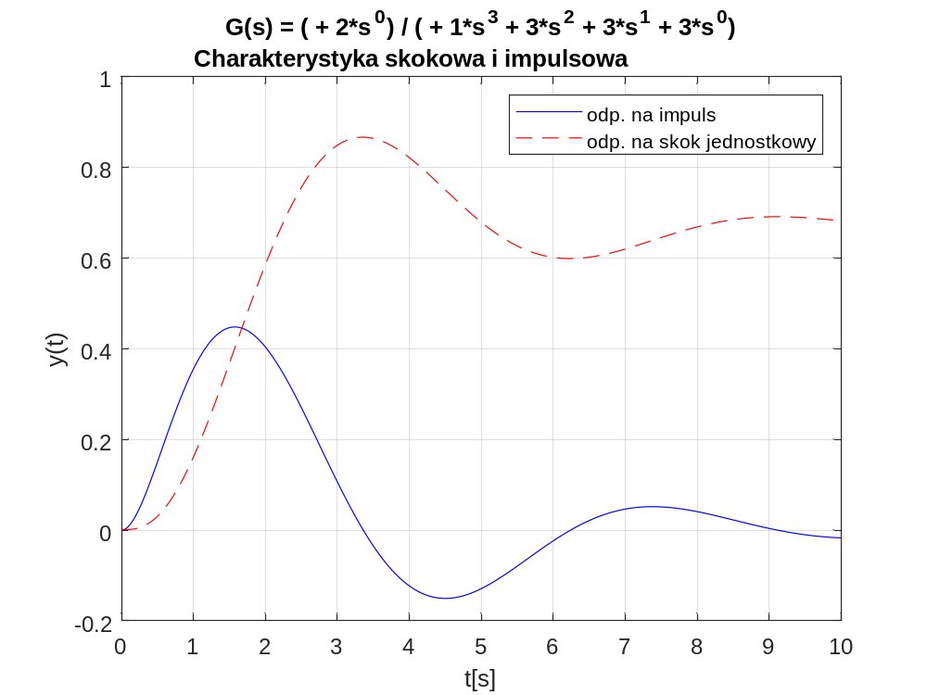
Rys. 6b.8. Przebieg odpowiedzi impulsowej i skokowej zamkniętego

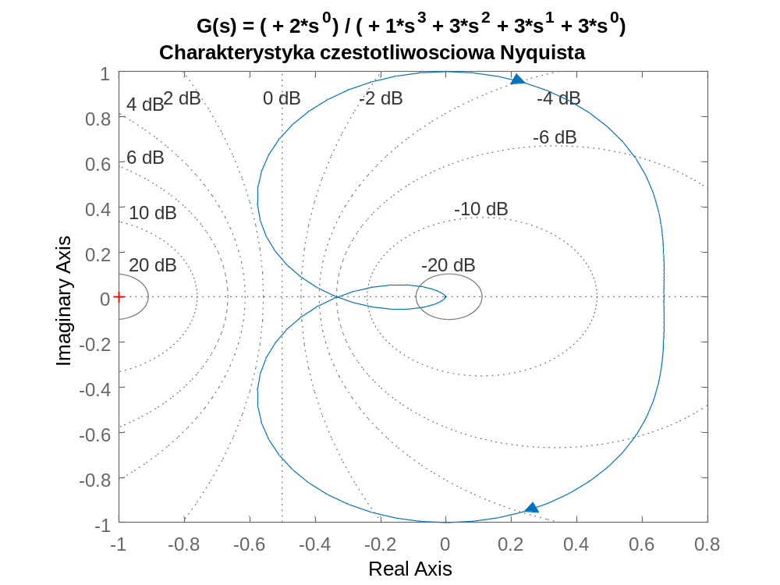
Rys. 6b.9. Charakterystyka Nyquista

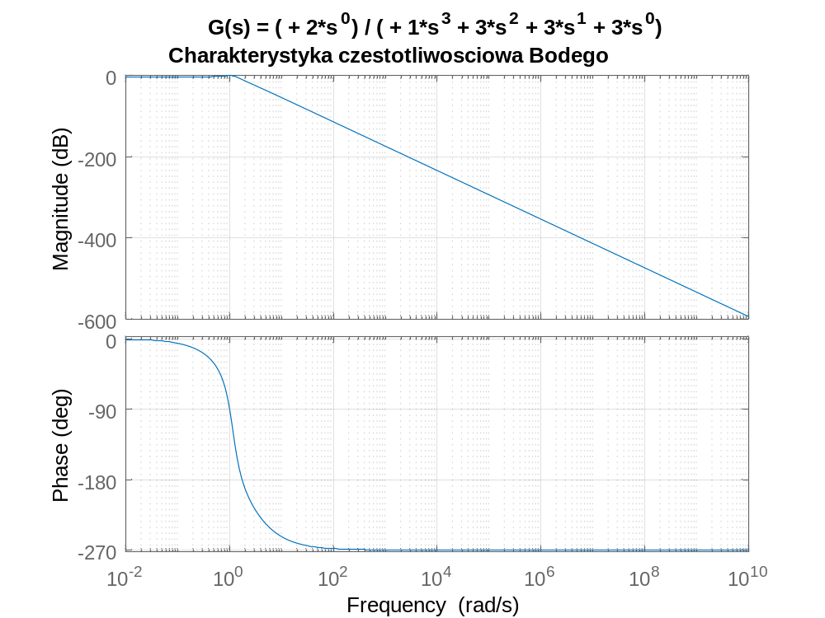
Rys. 6b.10. Charakterystyka częstotliwościowa Bode’go

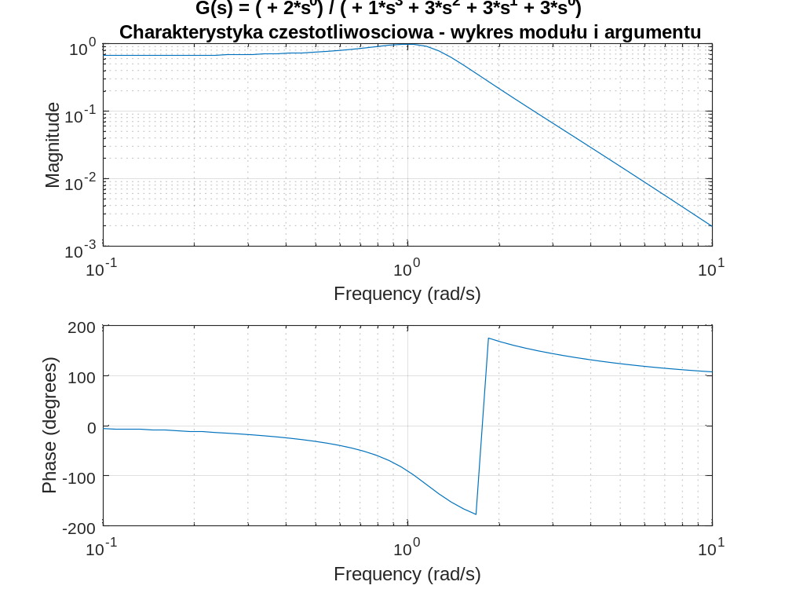
Rys. 6b.11. Charakterystyki częstotliwościowe modułu i argumentu

